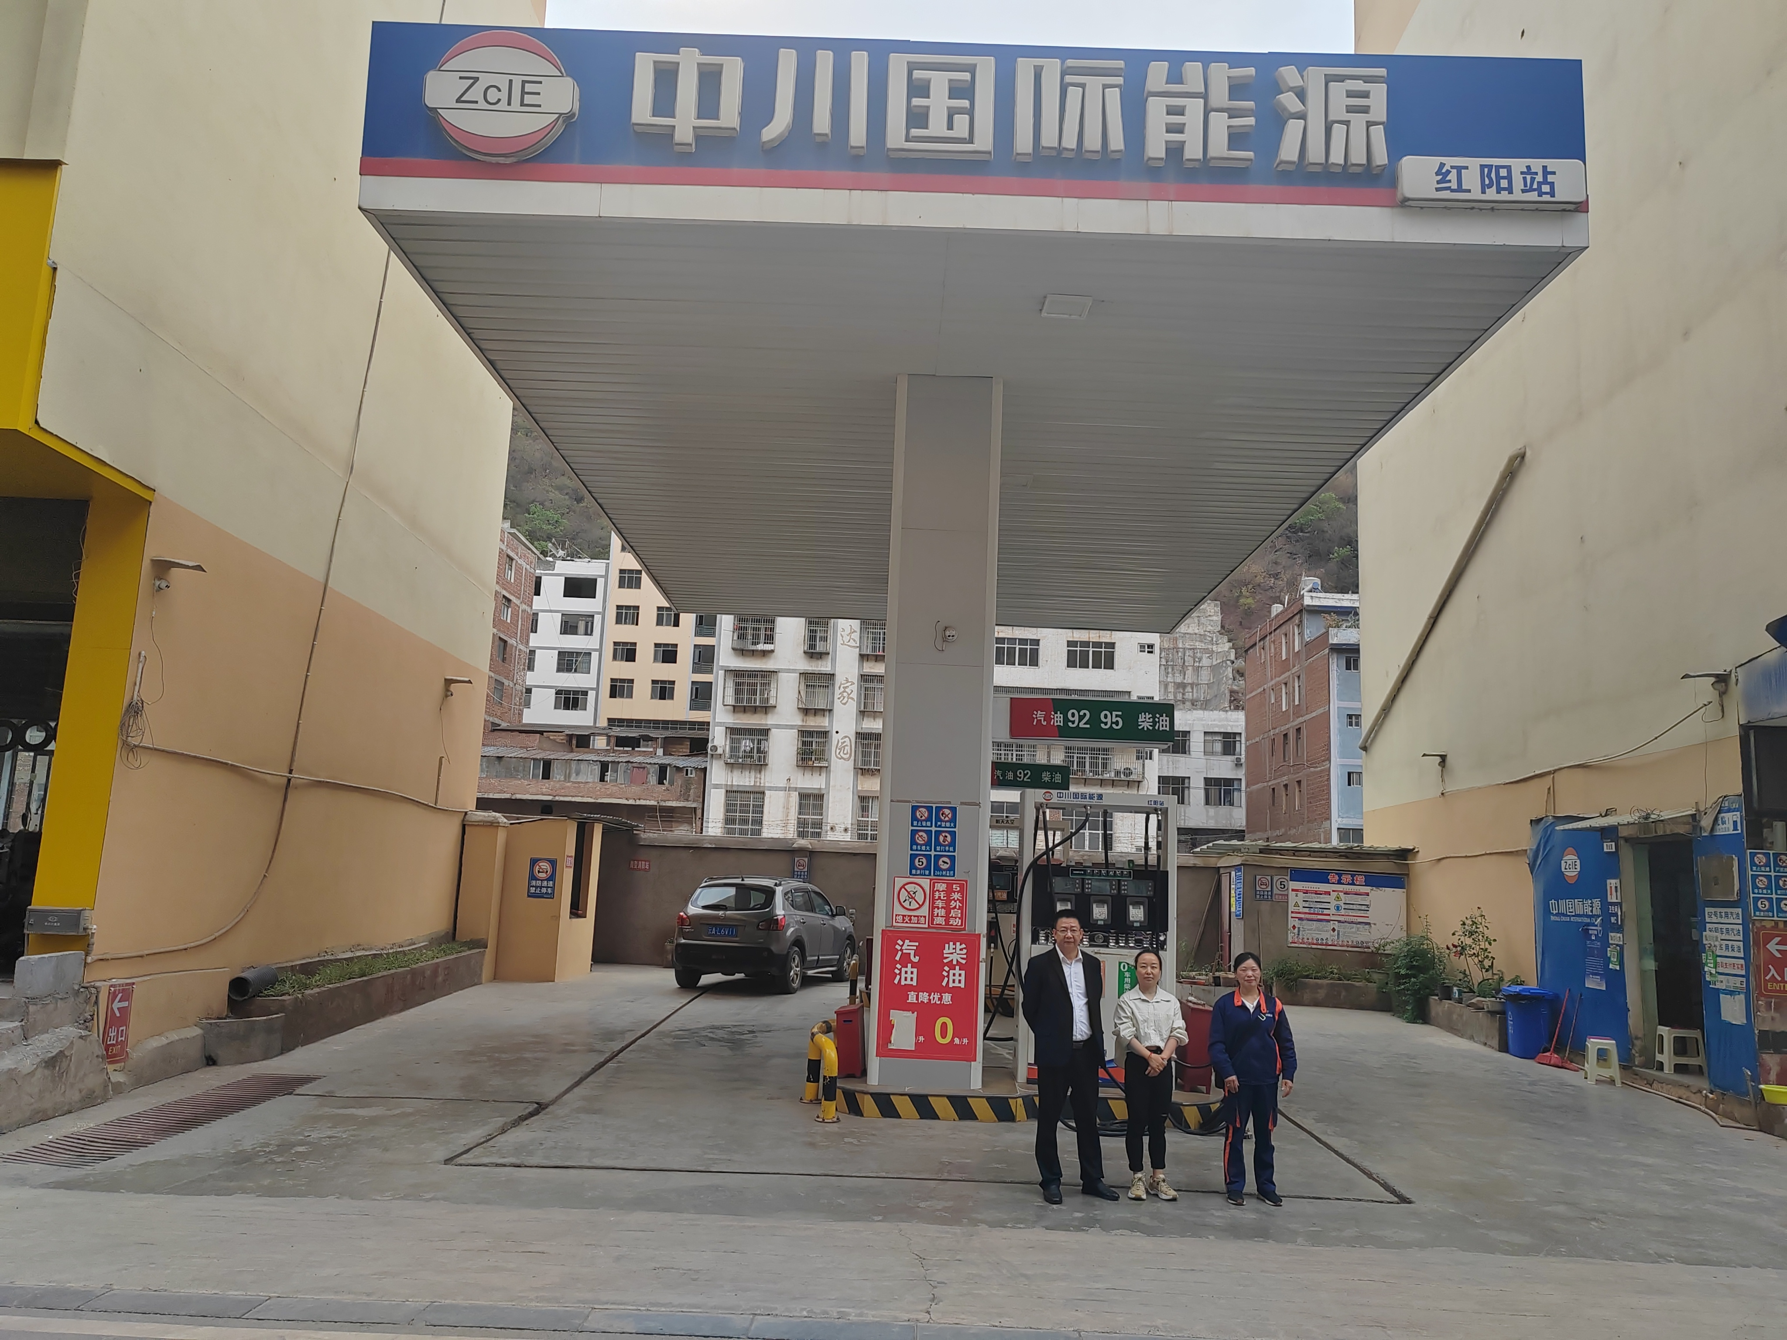
评价人员照片，从左至右：一级评价师严志刚、二级评价师李临军、加油站加油员

